TIÊU ĐỀ: HOẠT ĐỘNG STEM VÀO LỚP HỌC - HỌC SINH LỚP 5 KHÁM PHÁ HÌNH TAM GIÁC QUA MÔ HÌNH XE BUỒM
Trong tuần qua, học sinh khối 5 đã được tham gia hoạt động dạy học STEM lồng ghép vào bài học Toán - Bài 25: Hình tam giác. Diện tích hình tam giác. Chủ đề được triển khai là “Thiết kế và thử nghiệm mô hình xe buồm”, giúp học sinh vừa học kiến thức Toán, vừa trải nghiệm ứng dụng thực tiễn.
Hoạt động do các giáo viên khối 5 phối hợp thực hiện, nhằm giúp học sinh hiểu rõ đặc điểm của các loại hình tam giác thông qua trải nghiệm thiết kế mô hình, đồng thời tạo sự hứng thú và tăng khả năng vận dụng kiến thức vào thực tiễn.
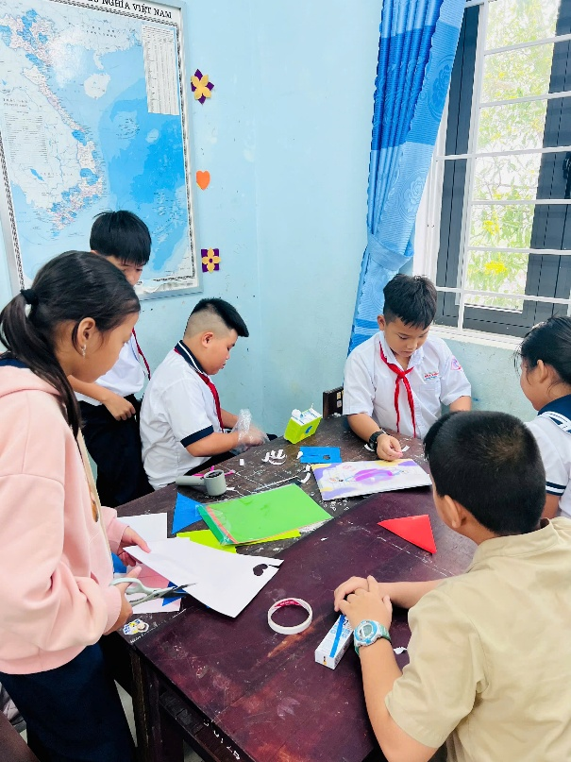
Hình 1, 2: Học sinh đo và cắt hình tam giác
Với nội dung trọng tâm là nhận biết các dạng tam giác thường gặp (tam giác vuông, tam giác cân, tam giác đều, tam giác tù, tam giác nhọn), các em học sinh đã được tham gia nhiều hoạt động học tập phong phú như: quan sát hình ảnh, thảo luận nhóm, nhận dạng hình và thực hành tạo hình tam giác để thiết kế cánh buồm cho mô hình “xe buồm mini”.
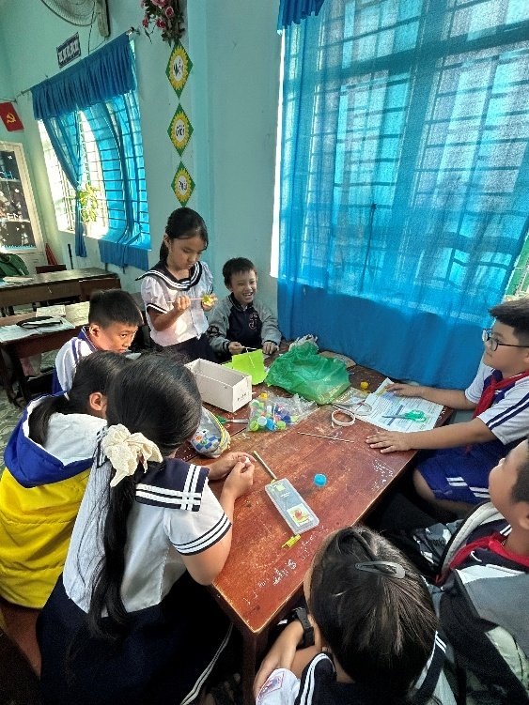
Hình 3, 4: Học sinh thảo luận nhóm thiết kế mô hình xe buồm
Dưới sự hướng dẫn khéo léo của giáo viên, học sinh đã hào hứng bắt tay vào chế tạo mô hình bằng những vật liệu đơn giản như bìa cứng, ống hút, nắp chai. Các em được tự lựa chọn dạng tam giác phù hợp, thử nghiệm xem dạng buồm nào “bắt gió” tốt hơn, từ đó rút ra mối liên hệ giữa hình dạng tam giác và tính hiệu quả khi ứng dụng.
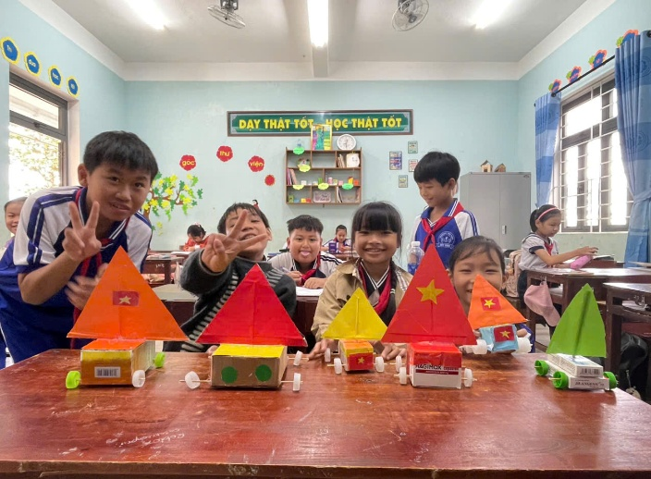
Hình 5, 6: Sản phẩm xe buồm của các lớp
Không khí lớp học luôn vui tươi, sôi nổi. Các sản phẩm xe buồm đầy sáng tạo cùng những câu trả lời tự tin của học sinh cho thấy sự thành công của hoạt động. Đây cũng là minh chứng rõ ràng cho mục tiêu của chương trình Giáo dục phổ thông 2018: học sinh vừa học – vừa làm – vừa khám phá, phát triển năng lực và phẩm chất qua trải nghiệm thực tế.
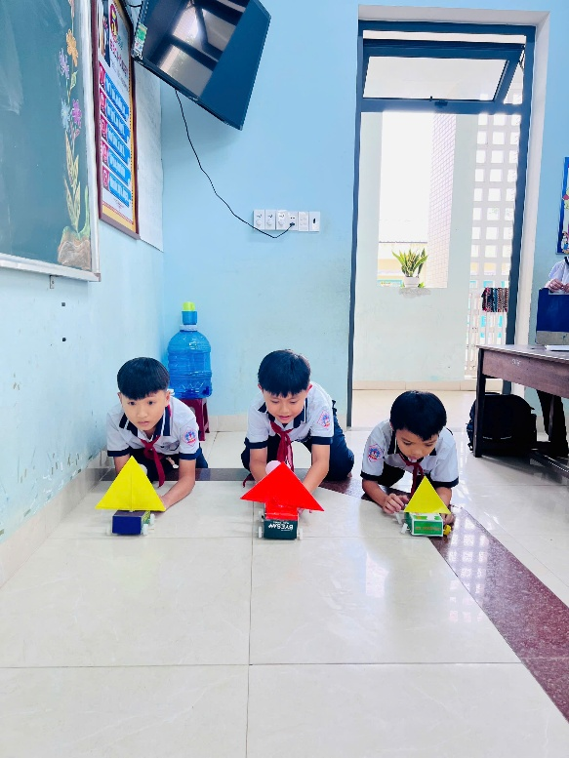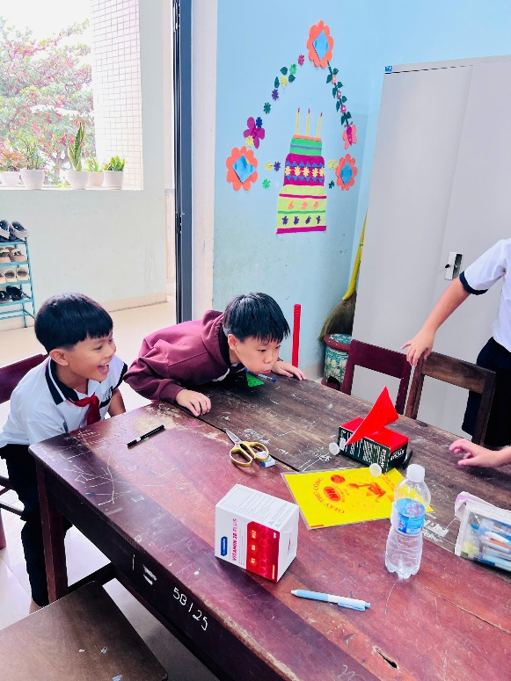
Hình 7, 8: Các trò chơi với xe buồm
Hoạt động dạy học STEM lần này là dịp để giáo viên khối 5 tiếp tục đổi mới phương pháp, chia sẻ kinh nghiệm và lan tỏa tinh thần sáng tạo trong dạy học.
Người viết: Nguyễn Thị Thương – TTCM tổ 5

